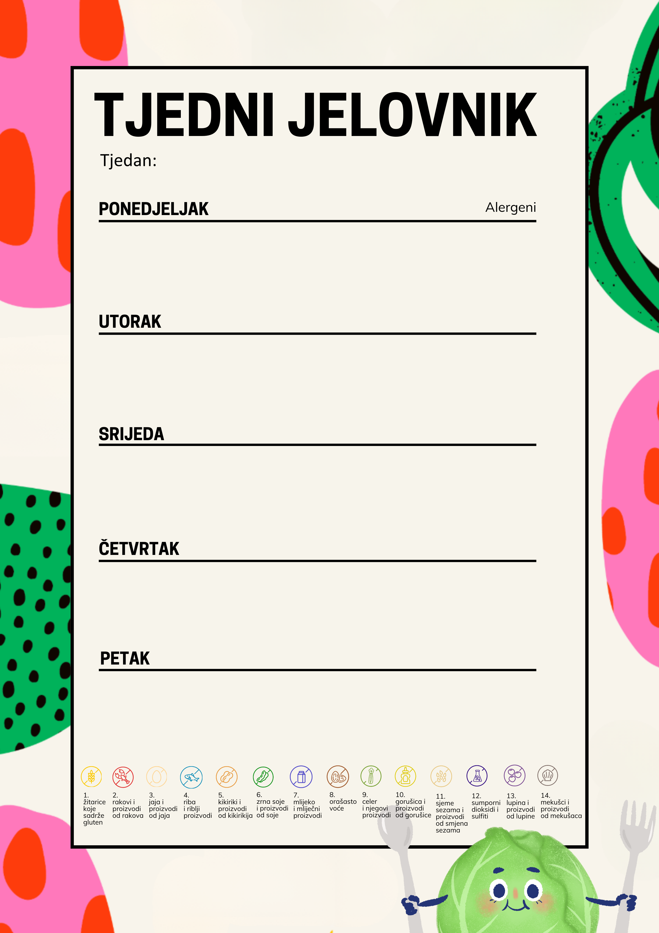
01.06-05.06.2026.

Prstići, čaj, zobene pahuljice, musle | 1, 3, 7, 8
Juha, široki rezanci s povrćem u bijelom umaku | 1, 4, 12
Slani miks, čokoladni napitak | 1, 7, 8

1, 6, 7,8
1, 6
1, 7, 11

Čokoladni namaz, miješani kruh, čaj s limunom i medom, mlijeko | 1, 7, 8
Pileći file sa žara, rizi-bizi, salata, voće | 1, 3
Puding | 6,7

Žitne pahuljice, zobene i musle pahuljice | 1, 3, 7, 8
Varivo od mahuna s teletinom, voće | 1, 3, 9
Integralni muffin s jabukama | 1,7

Namazi po želji, čaj, mlijeko, zobene pahuljice, | 1, 3, 7, 8
Umak od junetine, palenta | 1, 3,
Voće, integralni keksi | 1, 8, 11

